MEDIENINFORMATION

Würth Elektronik erweitert robuste LED-Familie
Kompakter und hitzebeständiger
Waldenburg, 9. April 2025 – Würth Elektronik ergänzt die erfolgreiche LED-Serie WL-SMTW um zwei neue Varianten. Erstmals gibt es die SMT-bestückbaren Mono-color top view LEDs in der Bauform 1608. In der Standardbauform 3528 kommen neue Leuchtdioden hinzu, die sich durch eine erhöhte Betriebstemperatur von bis zu 100 °C auszeichnen. Das verwendete wasserklare Glas erlaubt eine präzise Farbwiedergabe mit maximaler Intensität in fünf beziehungsweise sechs verschiedenen Farben.
Mit Abmessungen von nur 1,6 × 0,8 × 0,55 mm ergänzt die neue 1608-Variante die WL-SMTW-Produktreihe um besonders kompakte Miniatur-LEDs. Diese LEDs haben sich durch eine hohe Zuverlässigkeit und einen geringen Strombedarf bewährt. Die winzigen Bauelemente stehen in den Farben Blau, Grün, Gelb, Amber und zwei Rottönen mit 630 oder 640 nm Wellenlänge zur Verfügung. Wie alle LEDs der Serie sind sie frei von UV- oder IR-Strahlungsanteilen.
Die Erweiterung mit der Bezeichnung 3528 HIGHTA ist nach WL-SMCW 0603 und WL-SMTD die dritte Reihe von LEDs bei Würth Elektronik, die Hitze bis 100 °C vertragen. Die 3,5 × 2,8 × 1,85 mm großen Leuchtdioden sind in Blau, Grün, Gelb, Amber und Rot erhältlich.
Die Anwendungsmöglichkeiten der robusten und sparsamen LEDs sind vielseitig. Sie eignen sich für Beschilderungen und indirekte Beleuchtung, Hintergrundbeleuchtung in Telekommunikationsanwendungen oder LCDs sowie in der Lichtleitertechnik. Auch industrielle oder medizintechnische Anwendungen bieten sich an.
Alle LEDs der WL-SMTW-Serie entsprechen der MSL3-Spezifikation, was sie besonders einfach in der Handhabung macht: Sie können bis zu einer Woche ohne Feuchtigkeitsschäden bestückt werden. Wie gewohnt bietet Würth Elektronik alle Produkte der Serie ohne Mindestbestellmenge ab Lager an.

Verfügbares Bildmaterial
Folgendes Bildmaterial steht druckfähig im Internet zum Download bereit: https://kk.htcm.de/press-releases/wuerth/

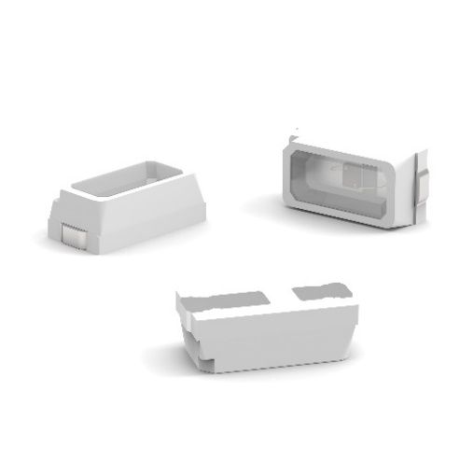
Bildquelle: Würth Elektronik
Baugröße 1608 – die zuverlässigen und stromsparenden LEDs der Serie WL-SMTW haben eine Erweiterung im Miniaturformat erhalten.

Über die Würth Elektronik eiSos Gruppe
Die Würth Elektronik eiSos Gruppe ist Hersteller elektronischer und elektromechanischer Bauelemente für die Elektronikindustrie und Technologie-Enabler für zukunftsweisende Elektroniklösungen. Würth Elektronik eiSos ist einer der größten europäischen Hersteller von passiven Bauteilen und in 50 Ländern aktiv. Fertigungsstandorte in Europa, Asien und Nordamerika versorgen die weltweit wachsende Kundenzahl.
Das Produktprogramm umfasst passive Bauelemente, Power Module, digitale Isolatoren, Optoelektronik, elektromechanische Komponenten, Wärmemanagementlösungen, Sensoren und Funkmodule. Abgerundet wird das Portfolio durch kundenspezifische Lösungen.
Die Verfügbarkeit ab Lager aller Katalogbauteile ohne Mindestbestellmenge, kostenlose Muster und umfangreicher Support durch technische Vertriebsmitarbeitende und Auswahltools prägen die einzigartige Serviceorientierung des Unternehmens.
Würth Elektronik ist Teil der Würth-Gruppe, dem Weltmarktführer in der Entwicklung, Herstellung und dem Vertrieb von Montage- und Befestigungsmaterial, und beschäftigt rund 7500 Mitarbeitende. Die Würth Elektronik Gruppe erwirtschaftete einen Umsatz von 1 Milliarde Euro (alle Zahlen gemäß vorläufigem Abschluss für 2024).
Würth Elektronik: more than you expect!
Weitere Informationen unter www.we-online.com

Weitere Informationen:  Würth Elektronik eiSos GmbH & Co. KG  Sarah Hurst  Clarita-Bernhard-Straße 9  81249 München  Telefon: +49 7942 945-5186  E-Mail: sarah.hurst@we-online.de  www.we-online.com | Pressekontakt:  HighTech communications GmbH  Brigitte Basilio  Brunhamstraße 21  81249 München  Telefon: +49 89 500778-20  E-Mail: b.basilio@htcm.de  www.htcm.de

